Тестирование сервиса в POSTMAN:

1. Добавление записей (возвращает id добавленной записи)

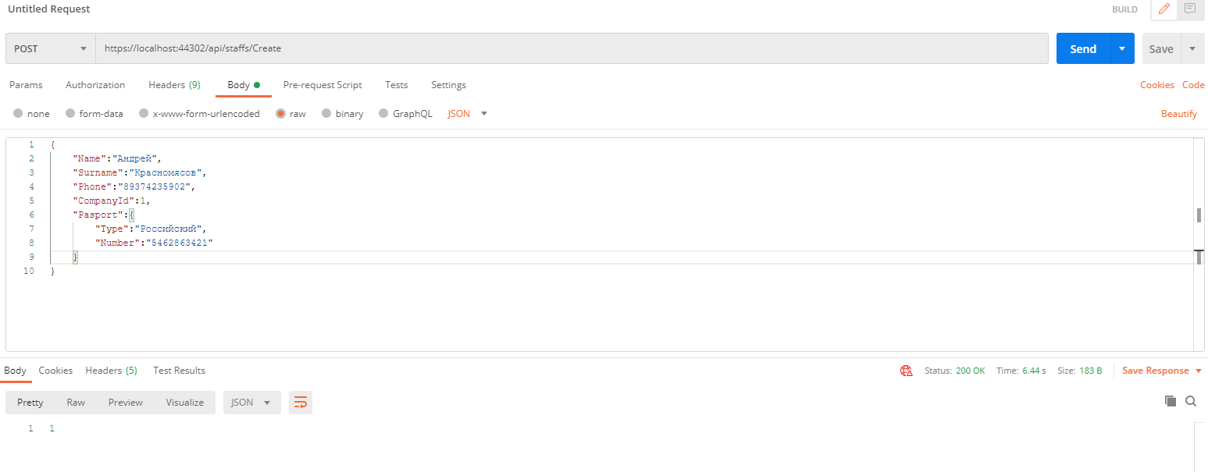

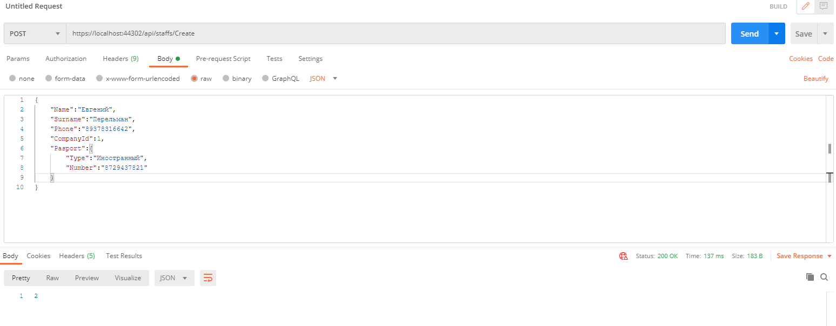

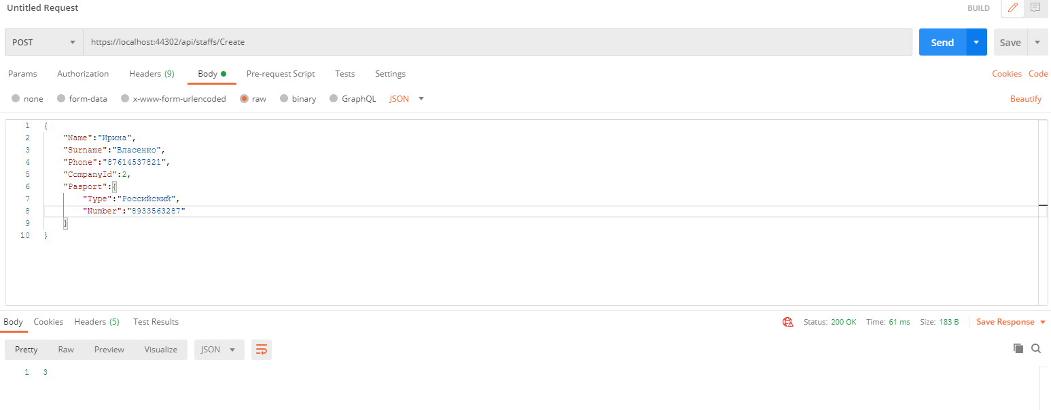

1. Получение сотрудников конкретной компании

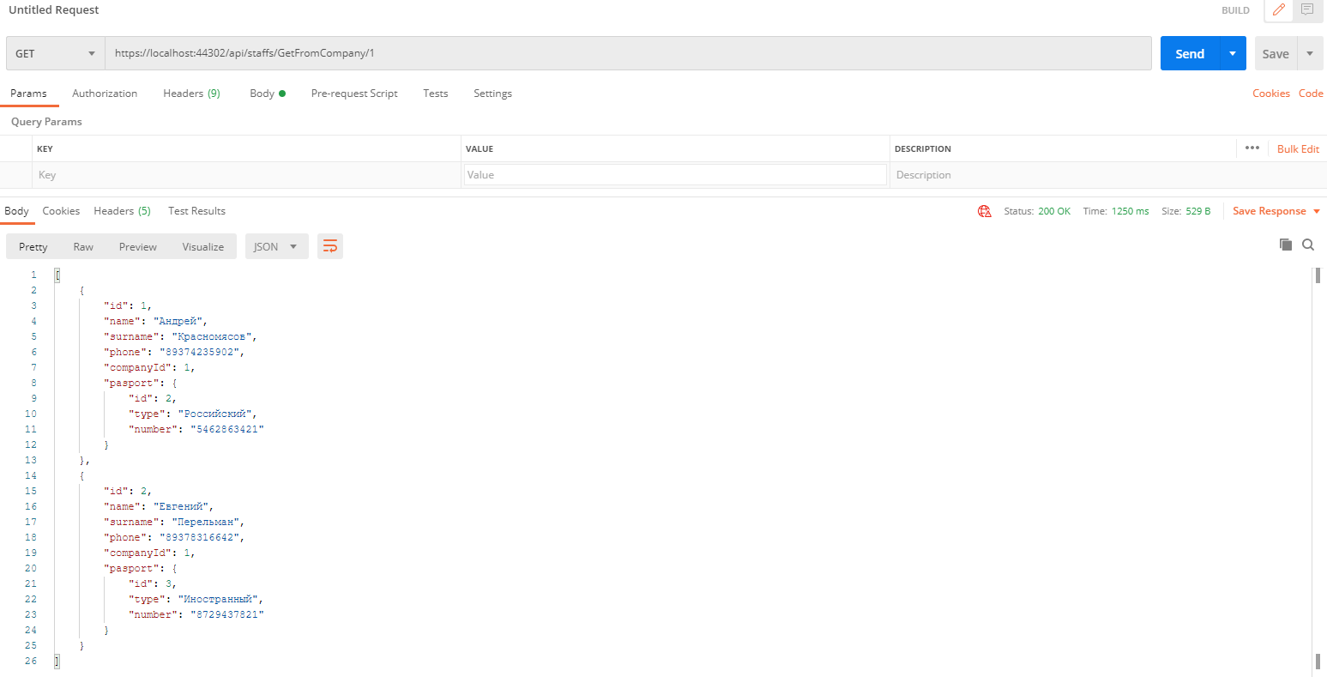

1. Удаление сотрудника по id

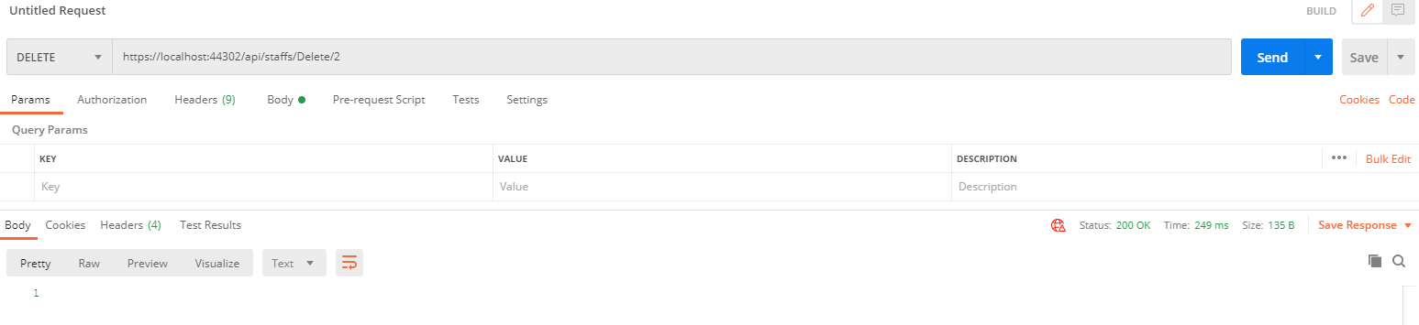

Повторно проверяем список сотрудников первой компании

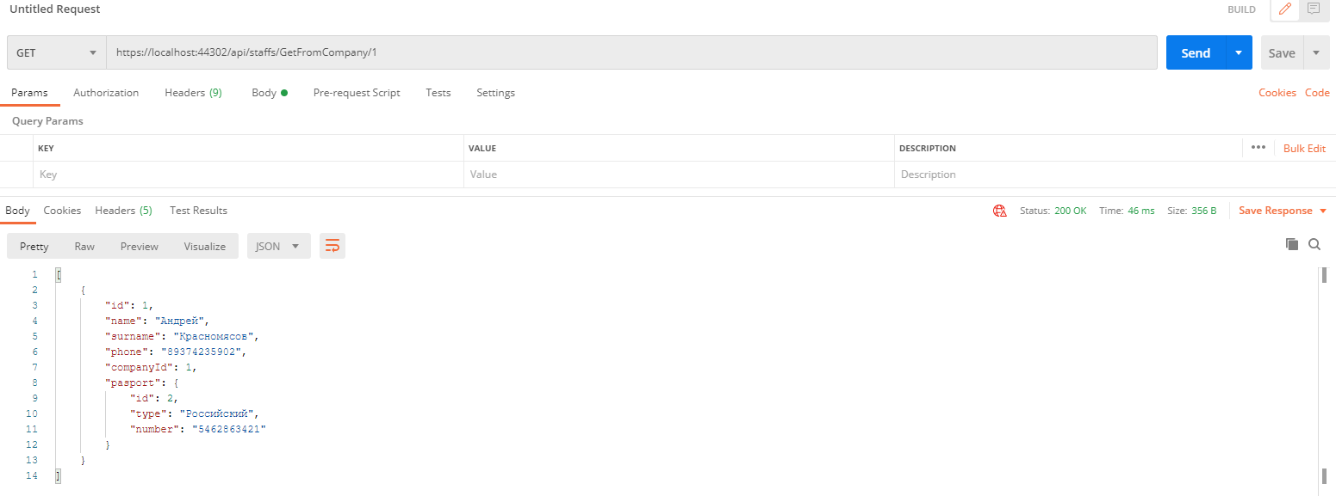

1. Обновление записей сотрудников

Произведем обновление параметров 1-го сотрудника

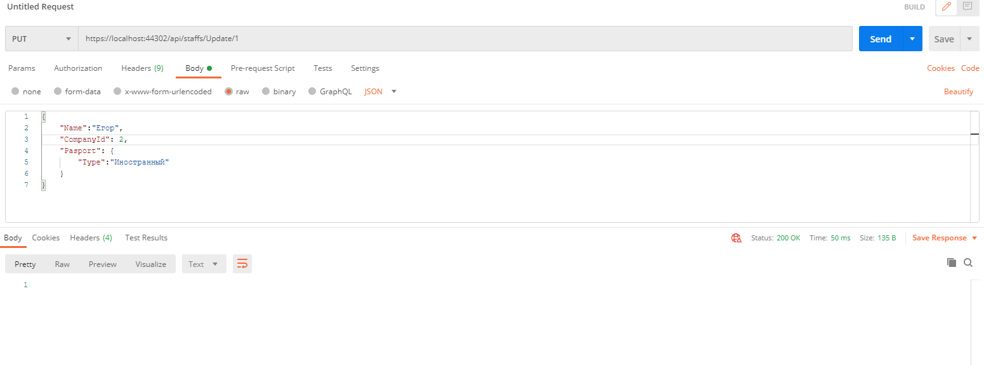

Сотрудник был переведен во 2 компанию

